«Научите своих детей правилам безопасности»
Уважаемые родители!
Ежегодно на дорогах нашего города под колеса машин попадают дети, многие из них получают увечья, становятся инвалидами. Но самое страшное - гибель детей на дорогах.
Дети в силу своих возрастных особенностей не всегда способны правильно оценить дорожную ситуацию и распознать опасность. Сделайте все необходимое, чтобы в Вашу семью не пришла беда.
Своевременно обучайте детей умению ориентироваться в дорожной ситуации, воспитывайте потребность быть дисциплинированными на улице, осторожными и осмотрительными!

Помните, если Вы нарушаете Правила, ваш ребенок будет поступать так же!

Научите своих детей правилам безопасного перехода проезжей части дороги!
Вместе обсуждайте наиболее безопасные пути движения, ежедневно напоминайте ребенку: ПРЕЖДЕ ЧЕМ ПЕРЕЙТИ ДОРОГУ - УБЕДИСЬ В БЕЗОПАСНОСТИ!

Объясните ребенку, что остановить машину сразу - невозможно!
Вместе обсуждайте наиболее безопасные пути движения!
Не спешите, переходите дорогу размеренным шагом. Выходя на проезжую часть дороги, прекратите разговаривать - ребенок должен привыкнуть, что при переходе дороги нужно сосредоточиться.
Не переходите дорогу на красный или желтый сигнал светофора, как бы вы при этом не торопились. Переходите дорогу только в местах, обозначенных дорожным знаком “Пешеходный переход”. Из автобуса, троллейбуса, такси выходите первыми. В противном случае ребенок может упасть или побежать на проезжую часть. Привлекайте ребенка к участию в ваших наблюдениях за обстановкой на дороге, показывайте ему те машины, которые готовятся поворачивать, едут с большой скоростью и т.д.
Не выходите с ребенком из-за кустов или машины, не осмотрев предварительно дорогу, это - типичная ошибка и нельзя допускать, чтобы дети ее повторяли.

Не разрешайте детям играть вблизи дороги и на проезжей части.

«Маленький пассажир!»

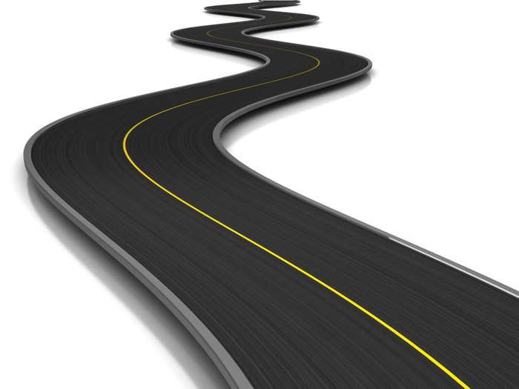
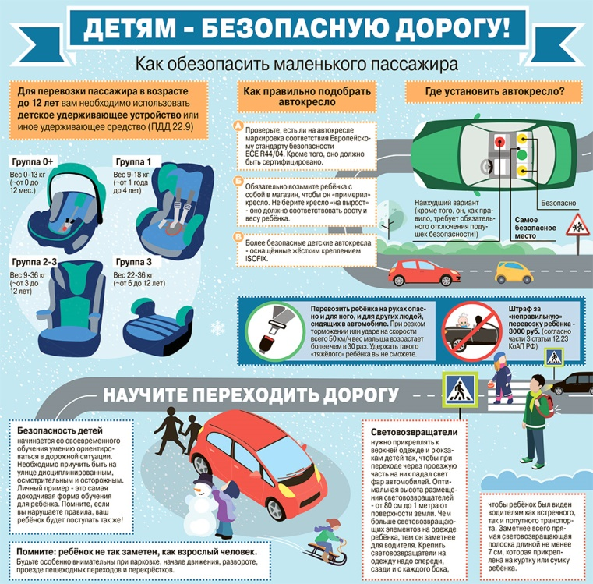
Учите ребенка предвидеть опасность:
- Неоднократно покажите ребенку с тротуара стоящий автобус (спереди) и внезапно выезжающую из-за него попутную машину.
Стоящий грузовик и внезапно выезжающую из-за него другую машину.
Кусты, деревья, забор и машину из-за них. Ребенок должен привыкнуть, убедиться своими глазами, что за разными предметами на улице часто скрывается опасность.
Тогда он сможет предвидеть ее.

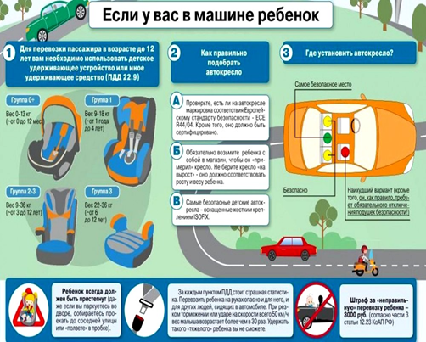
Самые важные пассажиры в вашем автомобиле — это дети: непредсказуемые, непоседливые, и для того, чтобы обеспечить им надёжность и комфорт, у каждого из родителей, у кого есть автомобиль, должно быть автокресло. В первую очередь – автокресло, это безопасность ребёнка во время движения машины.
И конечно же автокресло — это спокойствие родителей, ведь в автокресле ребёнок сидит чётко и не может ёрзать, и лазить по задним сидениям, следовательно, родители могут быть спокойными.

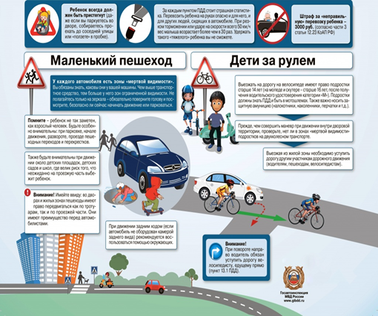

Приобретение велосипеда – это великое событие в жизни ребенка, но чтобы у
ребёнка не возникло с ним проблем научите его правилам!
Простые правила для того, чтобы избежать опасности:
сев за руль велосипеда ты считаешься водителем и должен соблюдать все правила дорожного движения;
дети до 14 лет не могут ездить на велосипеде по дороге и даже по обочинам дорог, а также по тротуарам;
кататься на велосипеде можно только в безопасных местах, вдали от дорожного движения, в парках на специальных велосипедных дорожках, во дворах;
катаясь на велосипеде, надевайте шлем, чтобы защитить голову в случае падения.

ПАМЯТКА ПО БЕЗОПАСНОСТИ ДОРОЖНОГО ДВИЖЕНИЯ

РОДИТЕЛЯМ

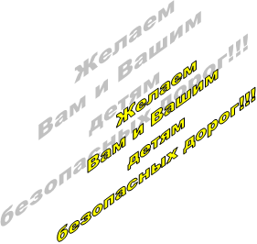

Районный опорный центр
по профилактике детского
дорожно-транспортного травматизма
ДДТ «На 9-ой линии»
Василеостровского района

Адрес: 9-я линия В.О., дом 8
Сайт: http://ddtna9line.ru

